Proyecto #3- Robot Ratón

En esta semana de trabajo se han realizado varios avances tanto en la construcción del laberinto como en el algoritmo para resolver el laberinto, el código implementado será ilustrado en diagrama de bloques en la siguiente imagen:

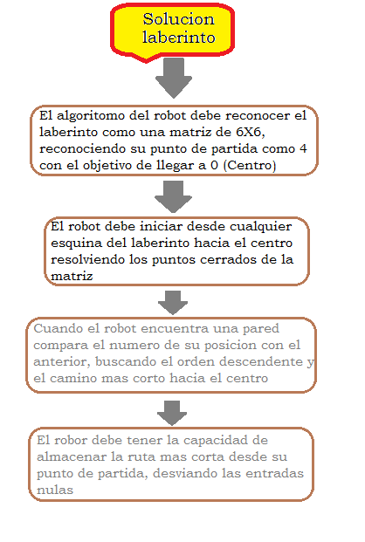

**Imagen 1. Diagrama de bloques del algoritmo implementado en el robot ratón.**

La realización del laberinto ha sido diseñada en Processing con el fin de simular el entorno de trabajo de robot y visualizar la solución del laberinto en la interfaz.

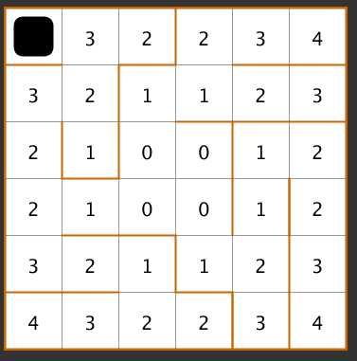

**Imagen 2. Matriz de 6X6 tomando las esquinas con punto de salida.**

La programación se realiza en lenguaje c y c++, como es una programación orientada a objetos se trabaja con la clase MAZE que ha sido realizada por los ingenieros Gerardo López y Luis Miguel Capacho la cual contiene herramientas que facilitan la implementación del algoritmo , esta cuenta con las siguientes funciones:

* .getvalue:

Getvalue permite tomar el valor de la matriz en el que está ubicado el robot.

* .setvalue:

Setvalue permite actualizar el valor de cada uno de los cuadros que avanza el robot está en muy aplicada en el autofill.

* .setwalls

Esta permite la ubicación de paredes entre celda ya sea en cualquier ubicación del borde de la celda enviándole la celda a la que se le desea implementar las paredes y en que parte se desean ubicar utilizando las definiciones NORT, SOUTH, EAST, WEST para las direcciones

* .getwalls

Getwalls permite conocer los valores de donde se encuentran las paredes y así solucionar el laberinto.

* .display

Esta función permite visualizar en la interfaz la posición del robot en el laberinto.